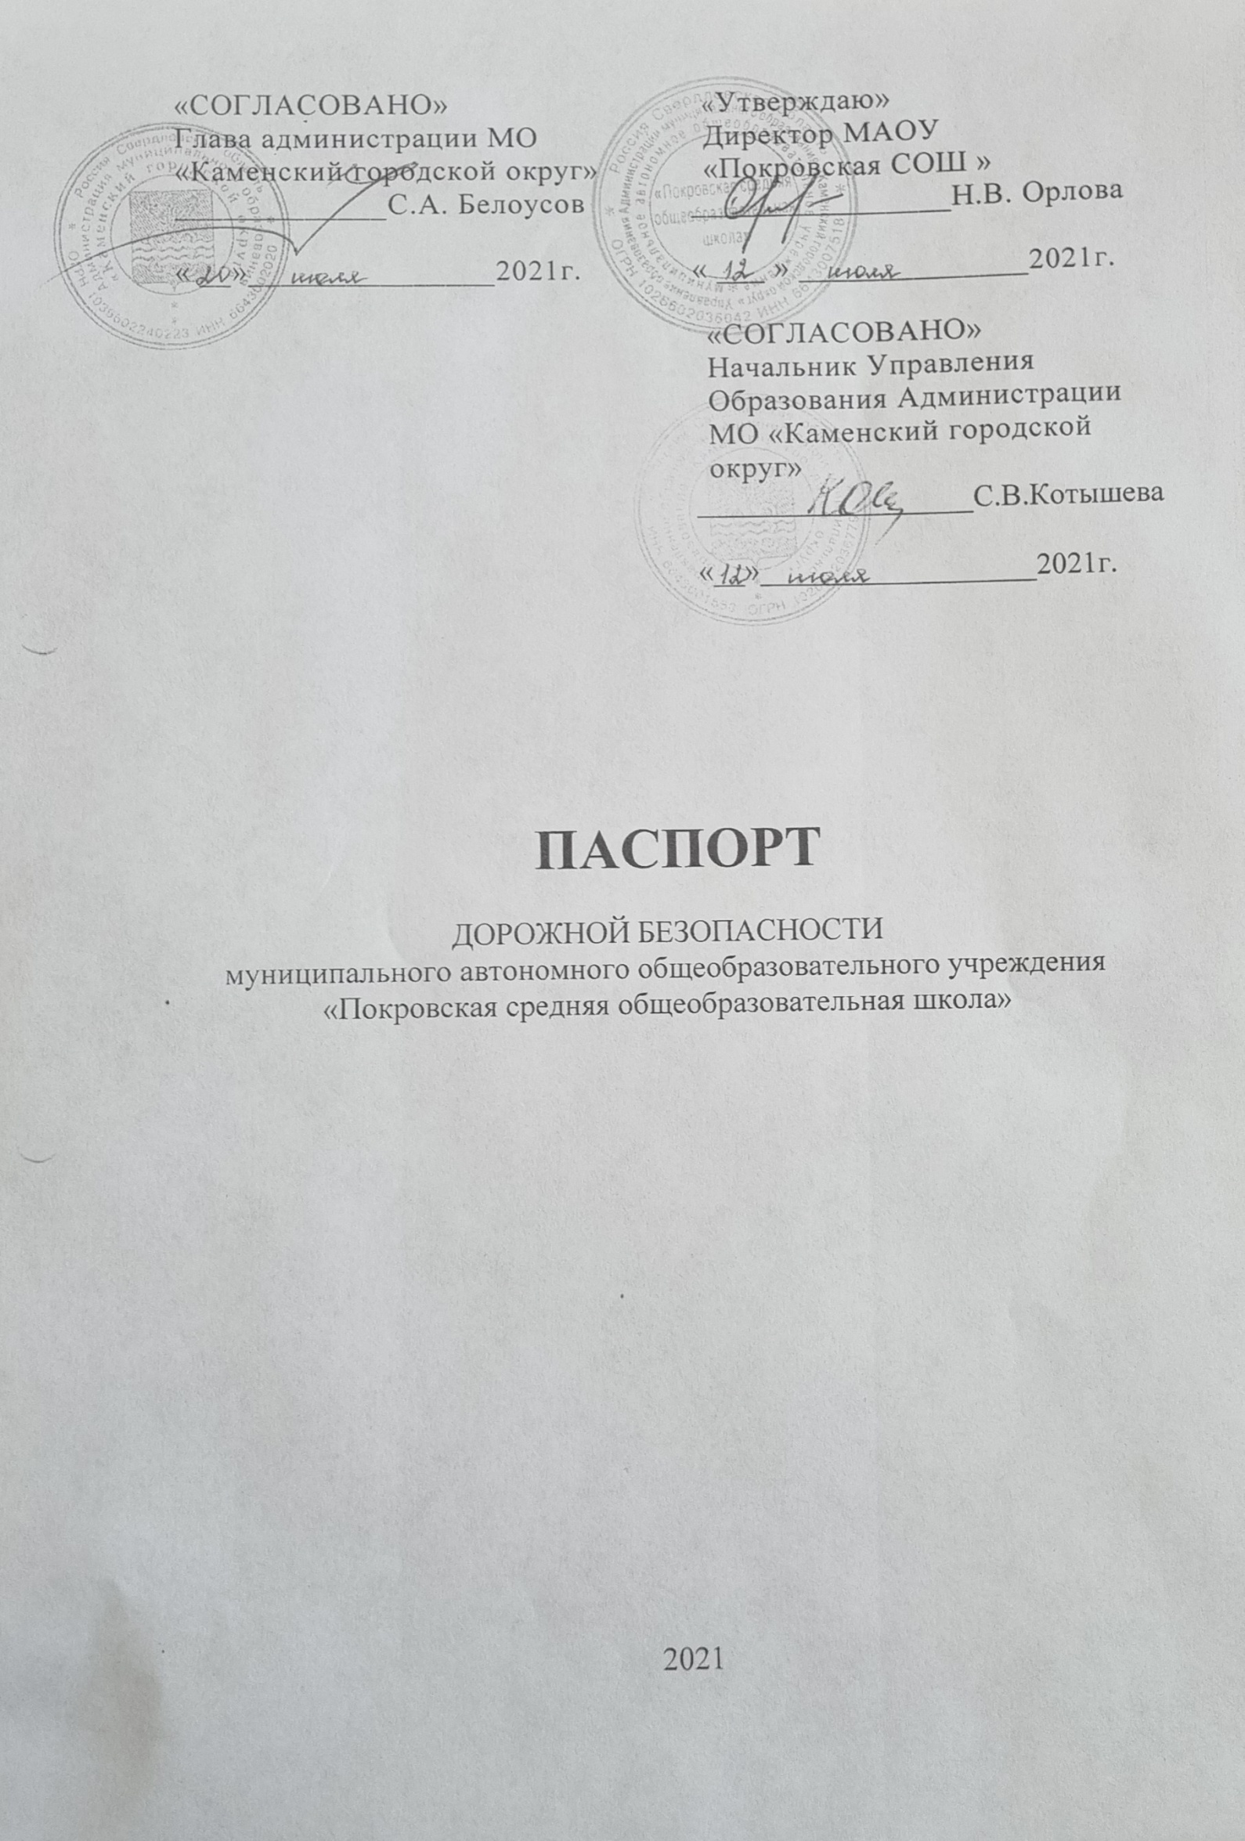
Общие сведения

Муниципальное автономное общеобразовательное учреждение «Покровская средняя общеобразовательная школа» __________
(Полное наименование образовательного учреждения)
Юридическийадрес:Свердловская область, Каменский район, с.Покровское, ул .Школьная, 1
Фактический адрес: Свердловская область, Каменский район, с.Покровское, ул .Школьная, 1
Фактический адрес: Свердловская область, Каменский район, с.Покровское, ул.Рабочая, 1А
Руководители образовательного учреждения:
Директор (руководитель)Орлова Надежда Владимировна 8(3439) 371201
(фамилия, имя, отчество) (телефон)
Заместитель директора
по учебной работе Воронина Елена Владимировна 8(3439) 371201
(фамилия, имя, отчество) (телефон)
Заместитель директора
по воспитательной работе Тимофеева Анастасия Ивановна 8(3439) 371201
(фамилия, имя, отчество) (телефон)

Заместитель директора
по административно хозяйственной
работе Осовская Ольга Валерьевна 8(3439) 371201

Ответственные работники
муниципального органа
образования специалист по охране труда МКУ «Центр сопровождения образования»Лагуткина Ольга Валерьевна
(должность) (фамилия, имя, отчество)
___________8(3439) 36-40-45___
(телефон)
Ответственные от
Госавтоинспекции старший гос. инспектор ОГИБДД МО МВД России
«Каменск-Уральский» Копырин Максим Григорьевич
(должность) (фамилия, имя, отчество)

_______
(телефон)
Ответственный работник
за мероприятия по профилактике
детского травматизма преподаватель – организатор ОБЖ
(должность)
Патрушев Андрей Сергеевич
(фамилия, имя, отчество)
_______89089184625___

Руководитель или ответственный Глава Покровской сельской
работник дорожно-эксплуатационной админ. Панченко О.А. 8(3439)37-11-30
организации, осуществляющей МКУ «УГХКГО» Барбицкий Я.Ю.
содержание улично-дорожной 8(3439)39-98-88
сети (УДС)∗ АО «ДЭП №44»
Зарипов А.И. 89995679405

Руководитель или ответственный Глава Покровской сельской админ.
работник дорожно-эксплуатационной Панченко О.А. 8(3439)37-11-30
организации, осуществляющей МКУ «УГХКГО» Барбицкий Я.Ю.
содержание технических средств 8(3439)39-98-88
организации дорожного АО «ДЭП №44»
движения (ТСОДД)* Зарипов А.И. 89995679405

Количество учащихся 385 , в т.ч. в начальных классах -171________
Наличие уголка по БДД имеется, фойе 1 этажа, (рекреация 1-го этажа начальных классов;
фойе 2 этажа ;
в кабинетах начальных классов № 101, 102, 103, 113__
(если имеется, указать место расположения)
Наличие класса по БДД – имеется: 2-й этаж кабинет №1 в здании начальной школы по ул.Рабочая, 1А;
2 этаж кабинет ОБЖ № 205 в основном здании по ул.Школьная, 1.
(если имеется, указать место расположения)
Наличие автогородка (площадки) по БДД имеется перекрёсток;
мобильный автогородок в начальной школе.

Наличие автобусов в образовательном учреждении:
ПАЗ 320538-70, ГАЗ A67R42
(при наличии автобуса)
Владелец автобуса МАОУ «Покровская СОШ»
(образовательное учреждение, муниципальное образование и др.)

Время занятий в образовательном учреждении:
1-ая смена: 8-30ч. – 14-55 ч. (период)
2-ая смена: __________ – ___________ (период)
внеклассные занятия: по времени проведения соответствуют школьным урокам (период)

Телефоны оперативных служб:

Адрес ближайшего медицинского учреждения:

ГБУЗ СО «Каменская ЦРБ»
с.Покровское, ул.Больничный городок, 1а

- Регистратура 37-11-71

- Детская консультация 37-12-46

- Аптека 37-16-33

Территориальный центр экстренной медицины катастроф:

Скорая помощь 8-902-2533-207
Мотив 112

Пожарная часть с.Покровское 37-11-01

Единая служба спасения 01

№ 63 пожарная часть МЧС России по Каменскому району 901

Вызов экстренных служб с мобильных телефонов МТС, МЕГАФОН:
010 пожарная охрана и спасатели
020 полиция
030 скорая помощь

Вызов экстренных служб с мобильных телефонов МОТИВ:
901 пожарная охрана и спасатели
902 полиция
903 скорая помощь

Содержание
- План-схемыобразовательного учреждения.
1. Район расположенияобразовательногоучреждения,пути движения транспортных средств и детей (обучающихся, воспитанников).
2. Организация дорожного движения в непосредственной близости от образовательного учреждения с размещением соответствующих технических средств организации дорожного движения, маршруты движения детей.
3. Маршрут движения организованных групп детей от образовательного учреждения к дому культуры.
4. Пути движения транспортных средств к местам разгрузки/погрузки и рекомендуемые безопасные пути передвижения детей по территории образовательного учреждения.

- Информация об обеспечении безопасности перевозок детей специальным транспортным средством (автобусом).
1. Общие сведения.
2. Маршрут движения автобуса до образовательного учреждения:
2.1.Схема движения школьного автобуса по маршруту с.Покровское – д.Часовая;
2.2. Схема движения школьного автобуса по маршруту с.Покровское – д.МалаяБелоносова;
2.3. Схема движения школьного автобуса по маршруту с.Покровское – п.Первомайский;
2.4. Схема движения школьного автобуса по маршруту с.Покровское – п.Горный;
3. Безопасное расположение остановки автобуса у образовательного учреждения.

III. Приложения
- План-схема пути движения транспортных средств и детей (обучающихся, воспитанников) при проведении дорожных ремонтно-строительных работ вблизи образовательного учреждения.
- ОДМ 218.6.019-2016

2.Сведения о собственнике транспортного средства
Состоит на балансе МАОУ «Покровская средняя общеобразовательная школа»
Юридический адрес владельца: 623480,Свердловская обл., Каменский р-он, с.Покровское, ул.Школьная , д.1
Фактический адрес владельца: 623480 ,Свердловская обл., Каменский р-он, с.Покровское, ул.Школьная , д.1
Телефон ответственного лица 8(3439)37-12-01

3. Сведения о водителе автобуса

Фамилия, имя, отчество | Номер в/у разрешенные категории, действительно до | Дата пред- стоящего медицинского осмотра | Общий стаж вождения ТС/кате-горииD | Период проведения стажировки | Дата окончания занятий по повыше-нию квалификации | Допущенные нарушения ПДД
Афанасьев Сергей Михайлович  03.08.1957г. | 99 02 406916  До 10.08.2028  В,В1С,С1,D,D1,Е | Август 2022г. | 42 года /20 лет | Декабрь 2007г. | май 2021г. | 30.07.20г.-12.9ч2  14.09.20г.- 12.9ч2  30.09.20г.-12.9ч2  19.01.21г.-12.13ч2  24.05.21г.- 12.9ч2  03.06.21г.- 12.9ч2
Андреев Николай Леонидович  27.12.1961г. | 6615 №055900, до 22.11.2023гВ В1 С С1 Д Д1 | Октябрь 2021г. | 35 лет/20 лет | 16.11.2020г. – 20.11.2020г. | май 2021г. | 28.01.20г.- 12.12ч2  27.04.20г.- 12.5ч1  09.07.20г.-12.20  17.05.21г.- 12.16ч1  17.05.21г.- 12.14ч1

4. Организационно-техническое обеспечение

1) Лицо, ответственное, за обеспечение безопасности дорожного движения (ФИО): Патрушев Андрей Сергеевич назначен на основании Приказа №77 от 09.06.2020 г., прошел профессиональную переподготовку ЧОУ ДПО «Учебный центр охраны труда», диплом № 662408713254 от 24.04.2019г. № 053

2) Организация проведения предрейсового медицинского осмотра водителя:
осуществляет ГБУЗ СО «Каменская центральная районная больница»

Рухлова Елена Анатольевна
(Ф.И.О. специалиста)
на основании договора №18п от 26.01.2021г.
действительного до 31.12.2021г.

3) Организация проведения предрейсового технического осмотра транспортного средства:
осуществляет Першин Сергей Иванович
(Ф.И.О. специалиста)
на основании приказа о приёме на работу № 73 от 17.08.2015г.;
трудового договора № 361 от 17.08.2015г.;
приказа «О назначении ответственного за выпуск школьного транспорта на линию» № 75 от 09.06.2020г.

4) Место стоянки автобуса в нерабочее время по договору аренды от 01.01.2021г. по адресу: с.Покровское, ул.Школьная, д.11
меры, исключающие несанкционированное использование автобуса: на территории гаражных боксов ведется видео-наблюдение, гаражный бокс охраняется, территория частично огорожена забором.

5) Наличие постоянного диспетчерского контроля за движением автобуса ООО «Уралэнергосервис», с использованием систем спутниковой навигации ГЛОНАСС, а также диспетчер Осовская Ольга Валерьевна на основании приказа №74 от 09.06.2020г.

6) Оснащение техническим средством контроля СКЗИ тахографом.
Автобус ПАЗ: Производитель ООО «Астор Трейд», тип Меркурий ТА-001, дата производства апрель 2016г., дата калибровки 18.12.2019г.до18.12.2022
Оснащен: карта №RUD0000079025101.
Автобус ГАЗ: дата производства февраль 2018г., производитель ООО «Инвента», тип Меркурий ТА-001, регистрационный номер 0000252370 дата калибровки 25.12.2020г.до 25.12.2023г.
Оснащен: карта №RUD0000122138900.

7) Ремонт и техобслуживание:
15.06.2021г. ООО «Сервисный центр «Березовский привоз»
Дата прохождения следующего технического осмотра:
июнь 2022г.

∗ Дорожно-эксплуатационные организации, осуществляющие содержание УДС и ТСОДД, несут ответственность в соответствии с законодательством Российской Федерации (Федеральный закон «О безопасности дорожного движения» от 10 декабря 1995 г. № 196-ФЗ, Кодекс Российской Федерации об административных правонарушениях, Гражданский кодекс Российской Федерации).

